МИНИСТЕРСТВО ОБРАЗОВАНИЯ И НАУКИ РОССИЙСКОЙ ФЕДЕРАЦИИ

Федеральное государственное автономное образовательное учреждение
высшего образования
«Самарский национальный исследовательский университет
имени академика С.П. Королёва»

УТВЕРЖДАЮ
Ректор Самарского университета

д.т.н., профессор Шахматов Е.В.
«____» _____________ 2017 г.
М.П.
ОТЧЁТ
об участии курсантов СВПО «Сокол СГАУ» в параде 9 мая
на площади им. Куйбышева

Начальник УВР  ______________М.Г. Резниченко ____ ___________  . |  | Руководитель СВПО «Сокол»  _______________В.Т. Одобеску ____ ___________  Руководитель клуба «Гвардеец»  _______________ И.Е. Тормозов

Самара 2017 г.

Отчет обучастии в параде 9 мая 2017 года,
посвященного72-летию Победыв Великой Отечественной войне

В Самаре торжественные мероприятия, посвященные 72-ой годовщине Победы в Великой Отечественной войне, начались с самого утра 9 мая. Центральным из них стал Парад Победы, который прошел на площади имени Куйбышева. Его очевидцами стали тысячи жителей Самарской области, специально для этого приехавшие в столицу региона. Для особых гостей праздника – ветеранов войны – были отведены две центральные трибуны.

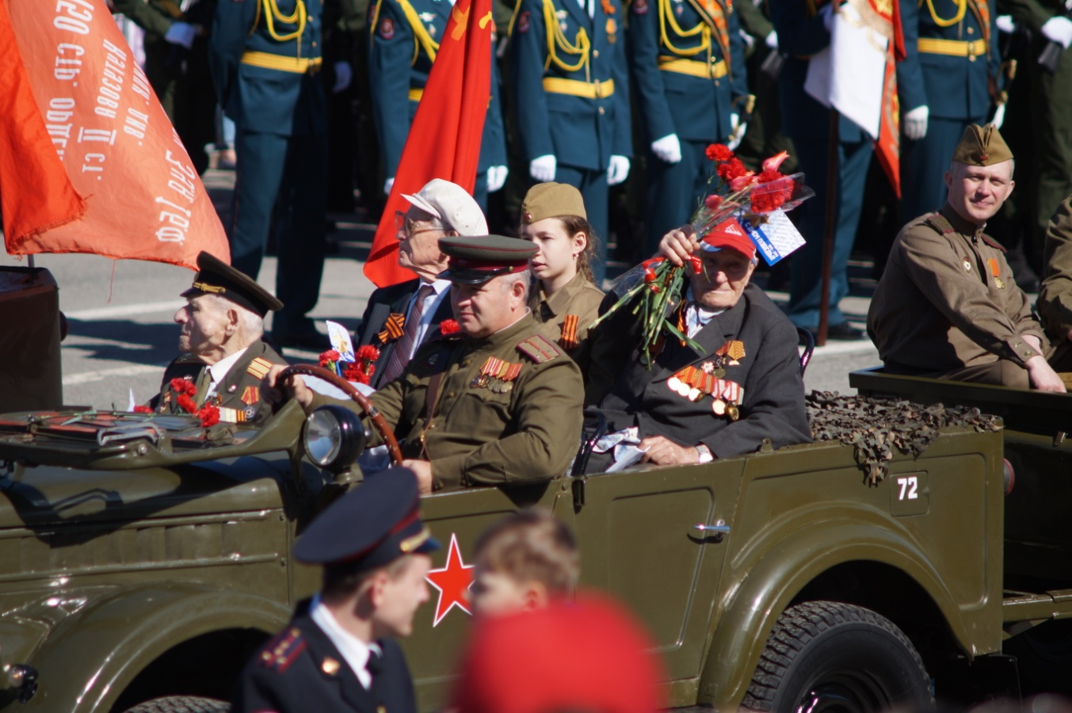

В нем приняли участие более 100 ветеранов, которых везли автомобили времен войны.
В 10 часов начался Парад Победы - самый масштабный за всю историю Самарской области. Здесь собралось более 30 тыс. человек. Принимал Парад командующий второй армией. Перед трибунами промаршировали подразделения сухопутных войск, спецназа, МЧС, ФСИН, ГУВД, участники военно-исторических объединений, которые продолжили шествие по улице Молодогвардейской. В Параде Победы в Самаре приняли участие более 2 тысяч военнослужащих, которые прошли в 30 строевых расчетах по площади Куйбышева,64 единицы военной техники, военно-историческая техника, военно-патриотические клубы. В небе над городом пролетели боевые самолеты и вертолеты.
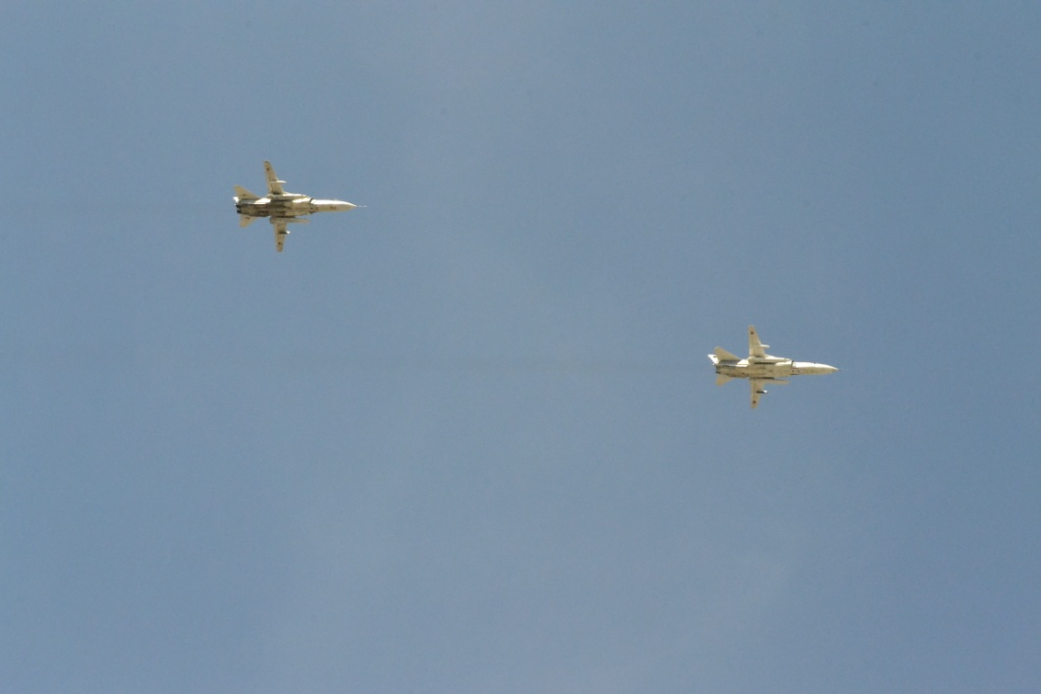
Каждый мог стать реальным участником парада, взяв в руки фотографию родственника - ветерана войны, и вместе с ней встать в строй Бессмертного полка. Помощь в изготовлении фотографий оказывали в администрациях районов Самары. Сбор участников состоялся до 10:15 на улице Молодогвардейской в границах улиц Некрасовской и Ленинградской.
Прошел «Бессмертный полк» - более 20 тыс. человек вышли с портретами своих родных — участников войны.
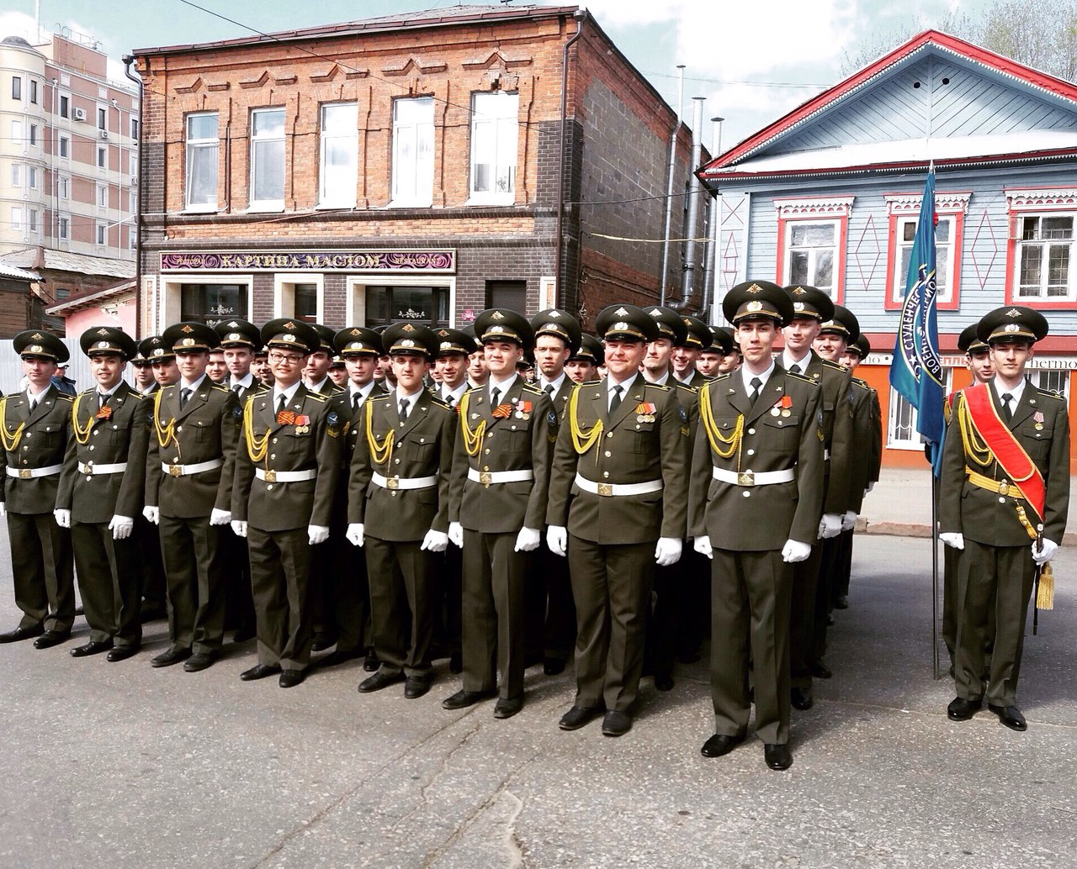
Студенты СВПО «СоколСГАУ» в составе парадной коробки из 48 человек.
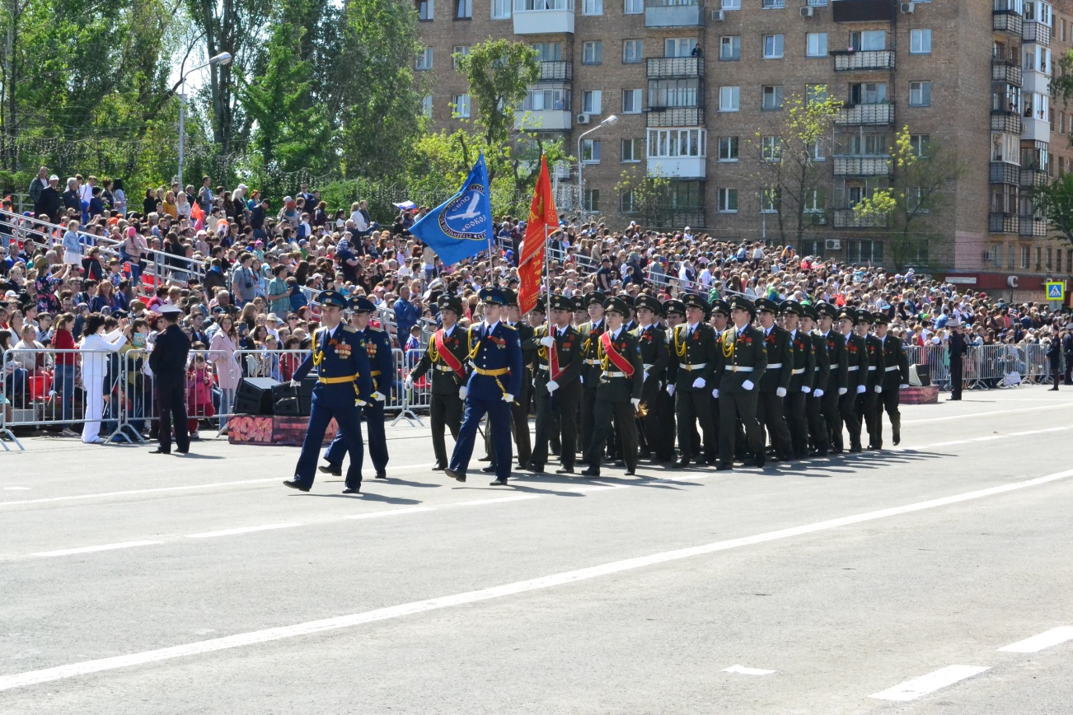
Парадная коробка студентов СВПО СГАУ «Сокол» во главе которой начальник цикла №1подполковник запаса Келлер В.В.
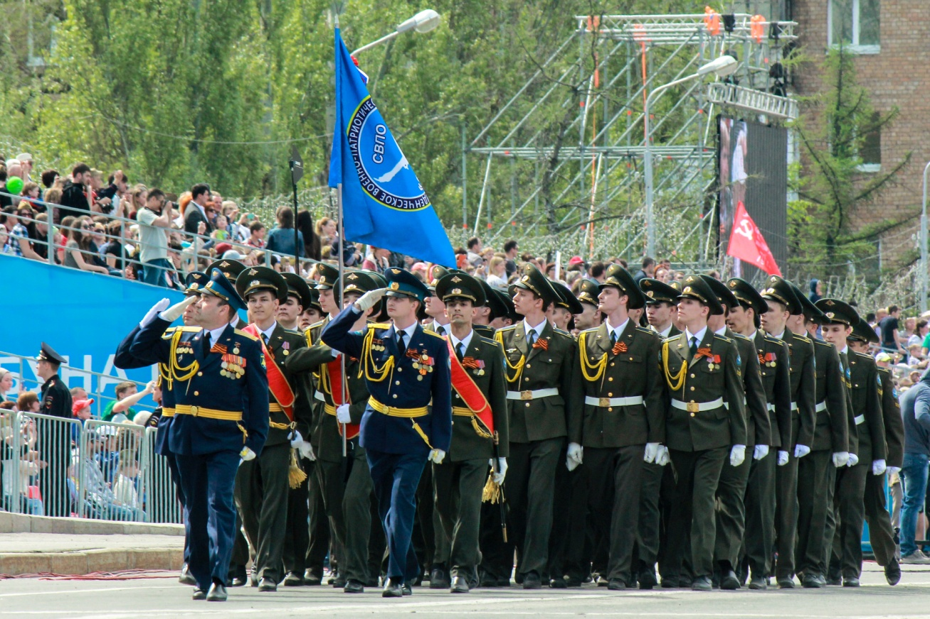
Возглавил коробку начальник цикла №1 подполковник запаса Келлер В.В., офицеры-ассистенты подполковник запаса Кудренко И.А. и лейтенант запаса Шляпников П.А., в состав знаменной группы вошли: знаменосец–Гелашвили А., ассистенты – Рехман Я. и Гимаев Ш..

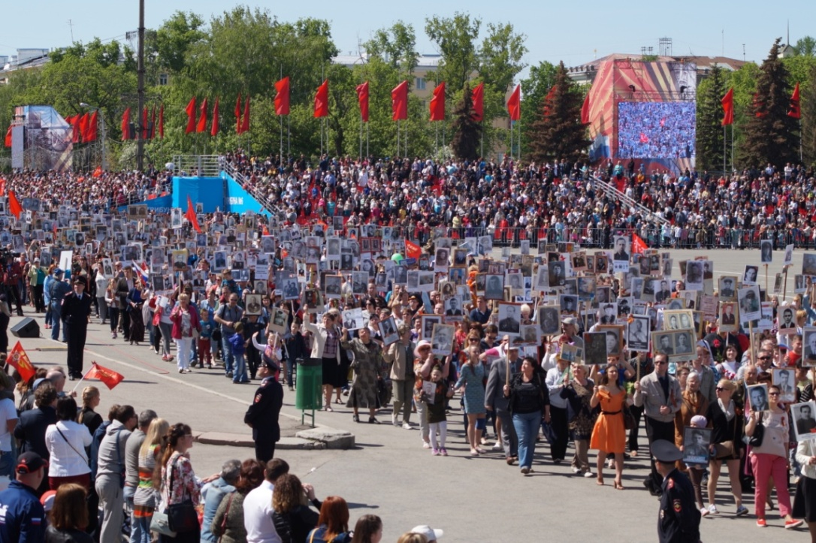

Участники «Бессмертного полка» с портретами своих родных — участников войны.

Список офицеров и студентовСВПО «СоколСГАУ» парадной коробки
9 мая 2017 года
№ п/п |  | ФИО | Дата рождения | Домашний адрес | Телефон | Примечание
Офицеры
1. | Келлер Вячеслав Валерьевич |  | 20.04.1971 | ул. Революционная, д.85, кв. 11 | 89879171024 | Кортик декоративный
2. | Кудренко Игорь Алексеевич |  | 09.07.1969 | ул. Советская, д. 71, кв. 31 | 89171681127 | Кортик декоративный
3. | Шляпников Павел Анатольевич |  | 14.07.1993 | ул. Железной Дивизии, д.9, кв. 20 | 89608199919 | Кортик декоративный
Знаменная группа
1. | Гелашвили Павел Павлович |  | 09.02.1996 | Московское шоссе, д. 147, кв. 152 | 89272630991
2. | Рехман Ярослав Атик-ур |  | 19.12.1994 | ул. Г.Димитрова, д.112, кв. 358 | 89171697076 | Шашка декоративная
3. | Семенов Алексей Игоревич |  | 22.10.1996 | Московское шоссе, д.32, ком 310 | 89063376934 | Шашка декоративная
Список коробки
 | Авдеев Сергей Викторович |  | 28.12.1995 | Московское шоссе, д.32, ком 308 | 89228165008
 | Акимкин Артем Владимирович |  | 23.04.1998 | с.Большая Черниговка, ул. Чапаевская, д. 45 | 89372088483
 | Ананьев Александр Владимирович |  | 10.12.1994 | Московское шоссе, д.32а, ком. 309 | 89277849651
 | Афанасьев Максим Эльчинович |  | 28.11.1994 | ул. Мориса Тореза, д. 10, кв. 70 | 89276532968
 | Баймеев Артем Альфирович |  | 02.10.1996 | Московское шоссе, д.32а, ком. 918 | 89198144606
 | Баландин Иван Дмитриевич |  | 21.01.1997 | ул. Тополей,  д. 4, кв. 108 | 89277206147
 | Бородин Даниил Владиславович |  | 31.05.1995 | ул. Ленина д.1, кв. 559 | 89379830871
 | Валюк Виктор Евгеньевич |  | 28.01.1995 | ул. Линейная, д. 12, кв. 2 | 89277053593
 | Гимаев Шамиль Тагирович |  | 12.02.1997 | 7 просека, проезд №7, д.8 | 89608097888
 | Горбунов Илья  Дмитриевич |  | 02.08.1996 | ул. Лукачева,  д.46, ком. 218 | 89378725862
 | Гордеев Павел Васильевич |  | 06.02.1997 | пр. Кирова, д.316,  кв. 69 | 89277267445
 | Графинин Роман Олегович |  | 12.07.1995 | Московское шоссе, д. 95, кв.10 | 89879578023
 | Гусев Константин Сергеевич |  | 20.10.1995 | г.Чапаевск, Черня-ховского, д. 22а, кв.14 | 89171454532
 | Давыдов Павел Сергеевич |  | 06.06.1996 | ул. Мориса Тореза, д. 105а, кв. 48 | 89061260260
 | Донских Владимир Дмитриевич |  | 04.06.1997 | Московское шоссе, д.32а, ком. 223 | 89370633992
 | Дурдыев Джумакулы Арасалаевич |  | 4.11.1996 | Московское шоссе, д.32, ком. 704 | 89967270809
 | Егоров Александр  Константинович |  | 04.08.1995 | ул. Алма-Атинская, д. 116, кв. 35 | 89379875460
 | Еремин Никита Романович |  | 18.06.1996 | ул. Ново-Садовая, д. 369, кв.60 | 89277163096
 | Жуков Егор Александрович |  | 10.08.1996 | ул. Революционная, д.46, ком. 44 | 89198007262
 | Завязкин Антон Алексеевич |  | 14.07.1996 | ул. Революционная, д.46, ком. 320 | 89372126836
 | Захаров Семен Леонидович |  | 07.10.1996 | ул. Стара-Загора, д. 84Б, кв. 74 | 89047459674
 | Казаков Иван  Олегович |  | 31.01.1996 | п. Алексеевка, ул. Ульяновская,д.17,кв.13 | 89170126626
 | Каледин Семен  Юрьевич |  | 12.08.1996 | Ул. 5-я Просека, д.95а, кв. 5 | 89608086039
 | Кириллов Михаил Вячеславович |  | 24.04.1996 | ул. Ново-вокзальная, д. 146, кв. 3 | 89879022909
 | Ключников Леонид Андреевич |  | 06.05.1997 | ул. Аэродромная, д. 107, кв. 3 | 89093443145
 | Козлов Алексей Петрович |  | 05.08.1996 | ул. Лукачева,  д.46, ком. 413 | 89179540145
 | Конин Алексей Александрович |  | 14.10.1995 | ул. Лукачева,  д.46, ком. 417 | 89379977832
 | Логинов Денис Викторович |  | 02.06.1997 | Московское шоссе, д.32, ком. 232 | 89279091198
 | Лысенков Евгений Алексеевич |  | 07.01.1996 | ул. Мичурина, д. 147, кв. 320 | 89277296085
 | Макаров Владислав Николаевич |  | 16.01.1996 | ул. Революционная, д.46, ком. 61 | 89297180051
 | Мальчик Никита Андреевич |  | 15.04.1996 | ул. Пугачевский тракт, д. 5, кв. 50 | 89377971096
 | Мантуров Александр Сергеевич |  | 20.11.1995 | ул. Мирная,  д. 157, кв. 29 | 89371770972
 | Мартынов Всеволод Владимирович |  | 20.07.1997 | ул. Молодежная, д.6, кв. 1 | 89270016797
 | Матвеев Никита Витальевич |  | 04.07.1995 | ул. Революционная, д.46, ком. 323 | 89277856750
 | Морозов Иван Сергеевич |  | 27.10.1996 | ул. Авроры, д.181, кв.44 | 89272021256
 | Овечкин Данила  Сергеевич |  | 24.09.1996 | ул. Победы, д. 4а, кв. 32 | 89608091740
 | Огородник Михаил Александрович |  | 11.12.1995 | ул. Александра Плато-нова, д. 49, ком. 610 | 89370692870
 | Парфёнов Дмитрий Алексеевич |  | 03.11.1996 | Московское шоссе, д.34б, ком. 803 | 89277273767
 | Первушин Иван  Олегович |  | 04.03.1996 | ул. Галактионовская, д.139, кв.110 | 89376471114
 | Петряйкин Михаил Дмитриевич |  | 11.12.1996 | ул. Лукачева,  д. 46, ком. 402 | 89277181011
 | Потапенко ИгорьМаксимович |  | 21.02.1995 | ул. Ново-Вокзальная,  д. 253, кв. 10 | 89276587600
 | Прытов Данил Денисович |  | 17.12.1997 | ул. Суворова, д.15б, кв.19 | 89370767600
 | Сахипов Азамат Гарипуллаевич |  | 04.03.1996 | ул. Арцыбушевская, д. 26 | 89608112924
 | Складнев Николай Сергеевич |  | 19.12.1995 | ул. Фитюнина, д. 51, кв. 59 | 89370627507
 | Ткач Егор  Михайлович |  | 17.04.1997 | ул. Ставропольская, д. 43, кв. 42 | 89277374513
 | Тормозов Ярослав Игоревич |  | 26.01.1996 | ул. Вольская, д.89, кв. 96 | 89276540355
 | Тремкин Дмитрий Николаевич |  | 03.04.1996 | ул. Революционная, д. 46, кв. 303 | 89277452495
 | Харченко Владислав  Игоревич |  | 08.03.1996 | ул. Гвардейская, д. 140, кв. 39 | 89270149902
 | Чекуров Юрий Николаевич |  | 22.01.1996 | Московское шоссе, д.32а, ком. 608 | 89272167240
 | Чуряков Александр Владимирович |  | 11.10.1995 | ул. Революционная, д. 46, кв. 425 | 89379826543
 | Шумаков Алексей Владимирович |  | 27.03.1996 | ул. Лукачева,  д. 46, ком. 411 | 89608434477

